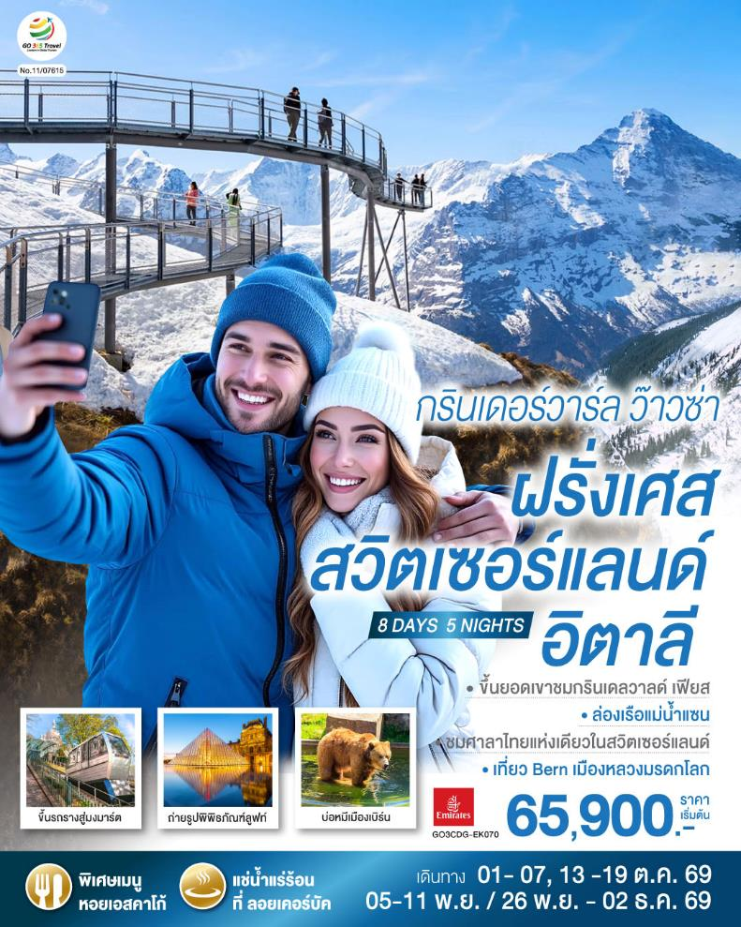

กรินเดอร์วาร์ล ว๊าวซ่า
ฝรั่งเศส – สวิตเซอร์แลนด์ – อิตาลี
8 วัน 5 คืน โดยสายการบิน Emirates (EK)

 | โปรแกรมการเดินทาง | เช้า | เที่ยง | ค่ำ | โรงแรมที่พัก
1 | สนามบินสุวรรณภูมิ | ✈ | ✈ | ✈ | -
2 | สนามบินดูไบ – สนามบินชาร์ลเดอโกลล์ - ปารีส – มงมาร์ต - ขึ้นรถราง – ถ่ายรูปกับวิหารสเกรเกอร์ - ล่องเรือแม่น้ำแซน - ห้างแกลลอรี่ ลาฟาแยทท์ | ✈ |  |  | Brit Paris หรือเทียบเท่า
3 | ปารีส – ถ่ายรูปประตูชัย – ถ่ายรูปหอไอเฟล – มหาวิหารนอเทรอดาม - ถ่ายรูปพิพิธภัณฑ์ลูฟท์ - ร้านค้าปลอดภาษี - ห้างลา ซามาริแตง |  |  |  | Brit Paris หรือเทียบเท่า
4 | ปารีส – La Vallee outlet - ถ่ายรูปพระราชวังฟงแตนโบล - ดิจอง |  | X |  | Ibis Dijon Nord หรือเทียบเท่า
5 | ดิจอง – โลซานน์ – ศาลาไทย - มองเทรอซ์ - เบิร์น - บ่อหมีสีน้ำตาล – หอนาฬิกาดาราศาสตร์ |  |  | X | Harry’s Home Bern หรือเทียบเท่า
6 | ยอดเขากรินเดลวาลด์ เฟียส - อินเตอร์ลาเคน – ซุก – หอนาฬิกาเมืองซุก - ซูริค |  |  |  | Harry’s Home Zurich หรือเทียบเท่า
7 | ลูเซิร์น - อนุสาวรีย์สิงโตหิน - สะพานไม้ชาเปล- มิลาน – มหาวิหารมิลาน – แกลเลอรี วิคเตอร์ เอ็มมานูเอล –สนามบินมัลเพนซา |  | X | ✈ | -
8 | สนามบินดูไบ - สนามบินสุวรรณภูมิ | ✈ | ✈ | ✈ | -

กําหนดวันเดินทาง | ผู้ใหญ่พัก 2-3 ท่าน ท่านละ | พักเดี่ยว เพิ่มท่านละ | ท่านที่มีตั๋วโดยสารอยู่แล้วต้องการร่วมทัวร์  (Join Land)  ราคาไม่รวมตั๋ว | เด็กอายุต่ำกว่า 11 ปี พักกับผู้ใหญ่ 2 ท่าน (ไม่เสริมเตียง)
8-15 ต.ค. 69 | 75,900.- | 13,900.- | 51,900.- | 65,900.-
21-28 ต.ค. 69 | 75,900.- | 13,900.- | 51,900.- | 65,900.-
5-12 พ.ย. 69 | 75,900.- | 13,900.- | 51,900.- | 65,900.-
30 พ.ย. – 7 ธ.ค. 69 | 75,900.- | 13,900.- | 51,900.- | 65,900.-
30 ธ.ค. 69 – 6 ม.ค. 70 | 78,900.- | 14,900.- | 54,900.- | 68,900.-
โปรแกรมอาจจะมีการปรับเปลี่ยนตามความเหมาะสมของสภาพอากาศและฤดูกาล
ราคาทัวร์ข้างต้นยังไม่รวมค่าทิปมัคคุเทศก์ท้องถิ่นและคนขับรถรวม 12 EUR/ท่าน/ทริป
ราคาทัวร์ข้างต้นยังไม่รวมค่าทิปหัวหน้าทัวร์ที่ดูแลคณะจากเมืองไทย 24 EUR/ท่าน/ทริป

วันแรก |  | สนามบินสุวรรณภูมิ
17.00 น. |  | คณะพร้อมกัน ณ สนามบินสุวรรณภูมิ อาคารผู้โดยสารระหว่างประเทศ ประตู 9 สายการบิน Emirates เจ้าหน้าที่คอยอำนวยความสะดวก
20.45 น. |  | ออกเดินทางจากสนามบินสุวรรณภูมิ โดยเสายการบิน Emirates เที่ยวบินที่ EK 373
 |  | ** คณะเดินทาง 8-15 ต.ค. 69, 21-28 ต.ค. 69 ออกเดินทางสู่ดูไบเวลา 21.35-00.50 น.
วันที่สอง |  | สนามบินดูไบ – สนามบินชาร์ลเดอโกลล์ - ปารีส – มงมาร์ต - ขึ้นรถราง – ถ่ายรูปกับวิหารสเกรเกอร์ - ล่องเรือแม่น้ำแซน - ห้างแกลลอรี่ ลาฟาแยทท์
01.00 น. |  | เดินทางถึงสนามบินดูไบ จากนั้นให้ท่านรอเปลี่ยนเครื่อง
03.20 น. |  | ออกเดินทางจากสนามบินดูไบ โดยเสายการบิน Emirates เที่ยวบินที่ EK 071
 |  | ** คณะเดินทาง 8-15 ต.ค. 69, 21-28 ต.ค. 69 ออกเดินทางสู่ปารีสเวลา 04.00-09.20 น.
08.00 น. |  | นำท่านเดินทางถึง สนามบินถึงท่าอากาศยานชาร์ล เดอ โกลด์ ประเทศฝรั่งเศส นำท่านผ่านพิธีตรวจคนเข้าเมืองและศุลกากร (เวลาท้องถิ่นช้ากว่าประเทศไทย 5 ชั๋วโมง และช่วงฤดูหนาวเวลาช้ากว่าประเทศไทย 6 ชั่วโมง)
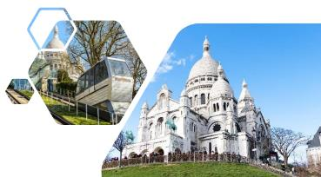
นำท่านเดินทางสู่ มหานครปารีส (Paris) เมืองหลวงของประเทศฝรั่งเศส เมืองที่มีมนต์เสน่ห์อันเหลือล้น ติดอันดับ 1 ใน 10 ของโลกที่นักท่องเที่ยวอยากมาเยือนมากที่สุด ปัจจุบันกรุงปารีสเป็นหนึ่งในศูนย์กลางทางเศรษฐกิจแลวัฒนธรรมที่ล้ำสมัยแห่งหนึ่งของโลก ที่ทรงด้วยอิทธิพลของการเมือง การศึกษา บันเทิง สื่อ แฟชั่น วิทยาศาสตร์และศิลปะ ทำให้กรุงปารีสเป็นหนึ่งในเมืองที่สำคัญที่สุดแห่งหนึ่งของโลก นำท่านเดินทางสู่ ย่านมงมาร์ต (Montmartre) ซึ่งเป็นย่านศิลปินมากว่า 200 ปีแล้ว สัมผัสกับมนต์เสน่ห์และกลิ่นอายของวันวานที่ศิลปะในฝรั่งเศสรุ่งเรืองถึงขีดสุด นำท่านขึ้นรถราง (Funicular) สู่จุดชมวิวสวยของนครปารีสจากบริเวณยอดเนินเขาของวิหารสเกรเกอร์ (Basilica of Sacre Coeur) วิหารสีขาวที่เป็นสัญญาลักษณ์อันโดดเด่นของปารีส จากนั้นให้เวลาท่านเดินชมเลือกซื้อสินค้าจากร้านค้าของที่ระลึก, ร้านกาแฟที่มีอยู่มากมาย หรือ ชมเหล่าศิลปินที่มาวาดรูปอยู่ใกล้ๆ บริเวณนั้น
 |  | นำท่าน ล่องเรือแม่น้ำแซน ไปตามแม่น้ำแซน ที่ไหลผ่านใจกลางกรุงปารีส ชมความสวยงามของสถาปัตยกรรมอันคลาสสิคของอาคารต่างๆ ตลอดสองฝั่งแม่น้ำนับว่าเป็นอีกหนึ่งประสบการณ์ที่น่าประทับใจโดยเรือจะล่องผ่านมหาวิหารนอเตรอดามแห่งปารีส Notre-dame de Paris อายุกว่า 800 ปี เป็นมหาวิหารสถาปัตยกรรมสไตล์โกธิคที่งามเลิศ โดดเด่นด้วยหอคอยคู่หน้าทรงเหลี่ยมและยอดปลายแหลมบนหลังคาวิหารสูงจากระดับพื้นดินถึง 96 เมตร เป็นสถานที่ประกอบพิธีอภิเษกสมรสระหว่างพระเจ้าหลุยส์ที่ 16 กับพระนางมารี อังตัวแนตต์ และยังเป็นจุดกิโลเมตรที่ศูนย์ของประเทศฝรั่งเศสอีกด้วย
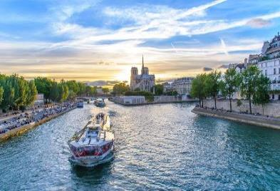
กลางวัน |  | รับประทานอาหารกลางวัน ณ ภัตตาคารจีน
บ่าย |  | จากนั้นพาท่านสัมผัสกับบรรยากาศที่เต็มไปด้วยนักช้อปปิ้งจากทั่วทุกมุมโลกในห้างสรรพสินค้าใหญ่ใจกลางกรุง ปารีสที่แกลเลอรี่ ลาฟาแยตต์ Galleries Lafayette หรือท่านสามารถเลือกซื้อสินค้าของสวิสจากร้าน Bucherer ร้านดังของสวิส ที่มีสาขาเปิดอยู่ใจกลางกรุงปารีส โดยมีสินค้ามากมาย อาทิเช่น ช็อคโกแลต, เครื่องหนัง, มีดพับ, นาฬิกายี่ห้อดัง อาทิเช่น Rolex, Omega, Tag Heuer เป็นต้น
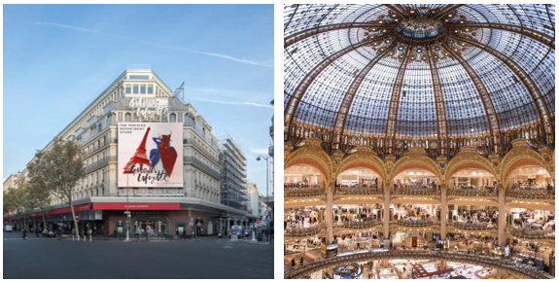
ค่ำ |  | รับประทานอาหารค่ำ ณ ภัตตาคารจีน
ที่พัก |  | นำท่านเข้าสู่ที่พัก Brit Paris หรือเทียบเท่า
วันที่สาม |  | ปารีส – ถ่ายรูปประตูชัย – ถ่ายรูปหอไอเฟล – มหาวิหารนอเทรอดาม - ถ่ายรูปพิพิธภัณฑ์ลูฟท์ - ร้านค้าปลอดภาษี - ห้างลา ซามาริแตง
เช้า |  | รับประทานอาหารเช้า ณ ห้องอาหารของโรงแรม
 | นำเที่ยวชมความงดงามของมหานครปารีส ผ่านชมความสวยงามของแม่น้ำแซนที่ตัดผ่านใจกลางกรุงปารีส ข้ามสะพานสู่ เกาะเดอ ลา ซิเต้ กลางแม่น้ำแซน ผ่านลานประวัติศาสตร์จัตุรัสคองคอร์ด (Place de la Concorde) ที่พระเจ้าหลุยส์ที่ 16 และพระนางมารีอังตัวเนต ถูกตัดสินประหารชีวิตโดยกิโยตินในสมัยปฏิวัติฝรั่งเศส แล้วผ่านเข้าสู่ถนนสายโรแมนติก ชองป์เอลิเซ่ (Champs Elysees) ซึ่งทอดยาวจากจัตุรัสคองคอร์ดตรงสู่ประตูชัยนโปเลียน นำชมและถ่ายรูปคู่กับประตูชัยนโปเลียน (Arc de Triomphe) สัญลักษณ์แห่งชัยชนะของจักรพรรดินโปเลียนในศึกเอาส์เตอร์ลิทซ์ในปี ค.ศ.1805 โดยเริ่มสร้างขึ้นในปี ค.ศ.1806 แต่มาแล้วเสร็จในปี ค.ศ.1836 แล้วจากนั้นนำถ่ายรูปเป็นที่ระลึกกับหอไอเฟล (Tour Eiffel) สัญลักษณ์ที่โดดเด่นสูงตระหง่านคู่นครปารีสด้วยความสูงถึง 1,051 ฟุต ซึ่งสร้างขึ้นในปี ค.ศ.1889 ที่บริเวณจัตุรัสทรอคคาเดโร่
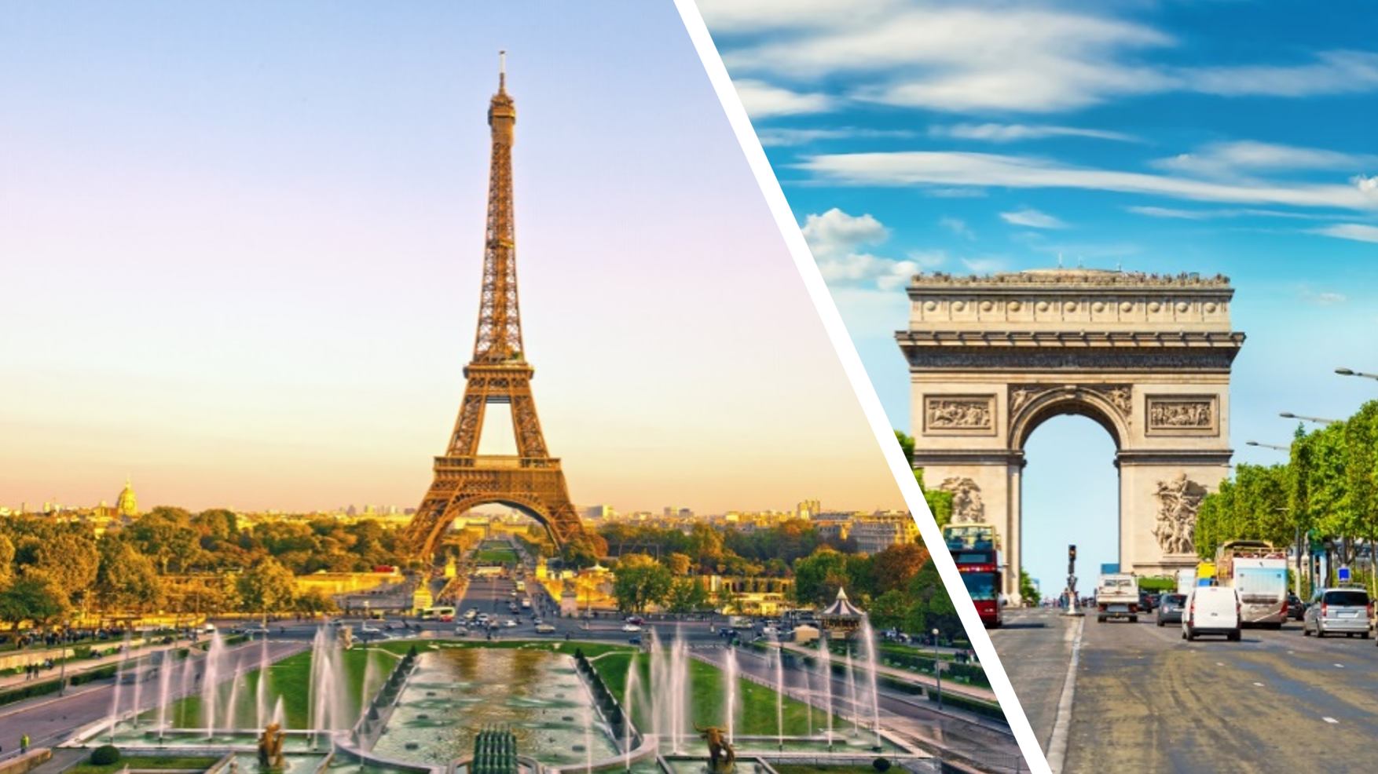
 | นำท่านยลโฉมและถ่ายรูปคู่กับ มหาวิหารนอเทรอดาม แห่งปารีส (Notre-dame de Paris) ที่เริ่มก่อสร้างตั้งแต่ยุคกลาง ในปี 1163 ปัจจุบันมีอายุกว่า 860 ปี (เปิดประตูต้อนรับประชาชนอีกครั้งเมื่อวันที่ 8 ธันวาคม 2567 หลังจากเกิดเหตุไฟไหม้เมื่อวันที่ 15 เม.ย. 2019 ใช้ระยะเวลาปิดซ่อมแซมปรับปรุงกว่า 5 ปี) เป็นมหาวิหารสถาปัตยกรรมสไตล์โกธิคที่งามเลิศ โดดเด่นด้วยหอคอยคู่หน้าทรงเหลี่ยมและยอดปลายแหลมบนหลังคาวิหารสูงจากระดับพื้นดินถึง 96 เมตร เป็นสถานที่ประกอบพิธีอภิเษกสมรสระหว่างพระเจ้าหลุยส์ที่ 16 กับพระนางมารี อังตัวแนตต์ และยังเป็นจุดกิโลเมตรที่ศูนย์ของประเทศฝรั่งเศสอีกด้วย จากนั้นนำท่านถ่ายรูปคู่กับพิพิธภัณฑ์ลูฟท์ (Louvre Museum) พิพิธภัณฑ์เก่าแก่ทางศิลปะที่มีชื่อเสียงและยังมีขนาดใหญ่ที่สุดในโลก ในอดีตที่นี่เคยเป็นพระราชวังหลวงของราชวงศ์กาเปเซียง ซึ่งปัจจุบันได้เปลี่ยนเป็นที่จัดแสดงผลงานกว่า 35,000 ชิ้น ในพื้นที่กว่า 60,600 ตารางเมตร และมีผู้เข้าเยี่ยมชมมากถึง 9.7 ล้านคนต่อปี และที่นี่ยังเป็นที่จัดแสดงของภาพวาดที่มีชื่อเสียงที่สุดในโลก ภาพโมนาลิซา (Monalisa) ของเลโอนาร์โด ดาวินชี ศิลปินผู้มีชื่อเสียงชาวอิตาลี อีกด้วย
 | นำท่านถ่ายรูปคู่กับพิพิธภัณฑ์ลูฟท์ Louvre Museum พิพิธภัณฑ์เก่าแก่ทางศิลปะที่มีชื่อเสียงและยังมีขนาดใหญ่ที่สุดในโลก ในอดีตที่นี่เคยเป็นพระราชวังหลวงของราชวงศ์กาเปเซียง ซึ่งปัจจุบันได้เปลี่ยนเป็นที่จัดแสดงผลงานกว่า 35,000 ชิ้น ในพื้นที่กว่า 60,600 ตารางเมตร และมีผู้เข้าเยี่ยมชมมากถึง 9.7 ล้านคนต่อปี และที่นี่ยังเป็นที่จัดแสดงของภาพวาดที่มีชื่อเสียงที่สุดในโลก ภาพโมนาลิซา (Monalisa) ของเลโอนาร์โด ดาวินชี ศิลปินผู้มีชื่อเสียงชาวอิตาลี อีกด้วย และนำท่านตามรอยซีรี่ย์ดังEmily in Paris ที่ Palais Royal อีกหนึ่งแลนด์มาร์กจุดถ่ายรูปที่นักท่องเที่ยวนิยมมาถ่ายรูปแท่งสีดำสลับขาวที่ไล่ระดับความสูงโดยนักท่องเที่ยวสามารถขึ้นไปนั่งหรือยืนถ่ายรูปได้ และให้ท่านเลือกซื้อสินค้าแบรนด์เนมได้ที่ร้านค้าปลอดภาษี จากนั้นพาท่านสัมผัสกับบรรยากาศที่เต็มไปด้วยนักช้อปปิ้ง
กลางวัน |  | รับประทานอาหารกลางวัน ณ พื้นเมือง (เมนูหอยเอสคาร์โก)
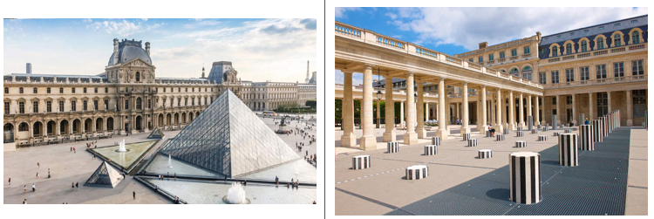
บ่าย |  | นำท่านเข้าสู่ห้างสรรพสินค้าที่เก่าแก่แห่งหนึ่งของโลกอย่าง ลา ซามาริแตง La Samaritaine ที่ก่อตั้งในปี 1870 โดย Ernest Cognacq และ Marie-Louise Jaÿ โดยสถาปนิกผู้ออกแบบคือ Frantz Jourdain โดยเป็นอาคารเก่าแก่คลาสสิกที่ถูกขึ้นทะเบียน Monument Historique ให้เป็นโบราณสถานทางประวัติศาสตร์ของฝรั่งเศสในปี ค.ศ.1990 พบกับความหรูหร่าโดดเด่นทั้งภายนอก และ ภายในอาคารของห้างด้วยศิลปะหลากหลายรูปแบบ ตั้งแต่ภาพวาดฝาผนัง , แผงประดับอาคารที่แสนวิจิตร มีเสน่ห์เฉพาะตัว มีการผสมผสานระหว่างศิลปะอาร์ตนูโว (Art Nouveau) กับอาร์ตเดโค (Art Déco) ได้อย่างลงตัว และภายในอาคารยังมีโครงสร้างเหล็กอันมีเอกลักษณ์ที่ถอดแบบลักษณะมาจากหอไอเฟล ซึ่งห้างได้เปิดตัวอย่างเป็นทางการอีกครั้งเมื่อวันที่ 23 มิถุนายน 2021 ที่ผ่านมา และกลายเป็นห้างสรรพสินค้าแห่งใหม่ ที่เน้นย้ำถึงเสน่ห์ของปารีส มีร้านค้าระดับพรีเมียม อาหาร และงานศิลปะ รวมแล้วกว่า 600 แบรนด์ มีนิทรรศการที่จะสลับหมุนเวียนให้ได้ชมตลอด
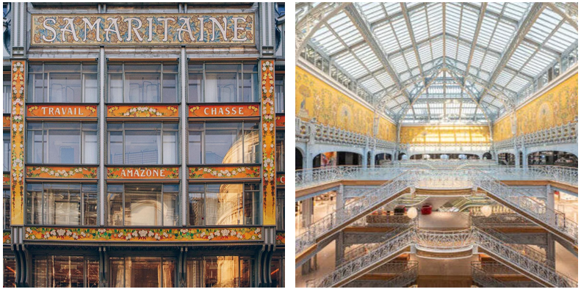
ค่ำ |  | รับประทานอาหารค่ำ ณ ภัตตาคารจีน
ที่พัก |  | นำท่านเข้าสู่ที่พัก Brit Paris หรือเทียบเท่า
วันที่สี่ |  | ปารีส – La vallee outlet - ถ่ายรูปพระราชวังฟงแตนโบล - ดิจอง
เช้า |  | รับประทานอาหารเช้า ณ ห้องอาหารของโรงแรม
 |  | จากนั้นนำท่านเดินทางสู่ La Vallee Village Outlet เอ๊าท์เล็ตขนาดใหญ่ทีมีสินค้าแบรนด์เนมให้เลือกมากมายอาทิ เช่น Coach, Calvin Klein, Amani, Burberry, Fred Perry, Versace, Diesel, Givenchy, Jimmy Choo, Longchamp, Michael Kors, Roberto Cavalli, Samsonite, Polo Ralph Lauren, Ted Baker, Superdry, Valentino, Salvatore Ferragamo, Hugo Boss และอื่นๆอีกมากมาย อิสระให้ท่านเลือกซื้อสินค้าตามอัธยาศัย
กลางวัน |  | อิสระรับประทานอาหารกลางวันตามอัธยาศัย
บ่าย |  | นำท่านเดินทางแวะถ่ายรูปจากภายนอกที่ พระราชวังฟงแตนโบล (Fontainebleau Palace) พระราชวังหลวงที่ใหญ่ที่สุดพระราชวังหนึ่งของฝรั่งเศส ซึ่งได้รับการขึ้นทะเบียนเป็นมรดกโลกโดยองค์การยูเนสโกในปี ค.ศ. 1981 พระราชวังแห่งนี้มีประวัติศาสตร์ยาวนานกว่าแปดร้อยปี โดยเริ่มก่อสร้างมาตั้งแต่ยุคกลาง และมีการบูรณะปรับปรุงตกแต่งโดยกษัตริย์ของฝรั่งเศสอีกหลายพระองค์ ทำให้พระราชวังมีลักษณะของศิลปะที่หลากหลายแต่ก็มีเอกลักษณ์เฉพาะตัวจนกลายเป็นสัญลักษณ์ของยุคเรอแนสซองส์
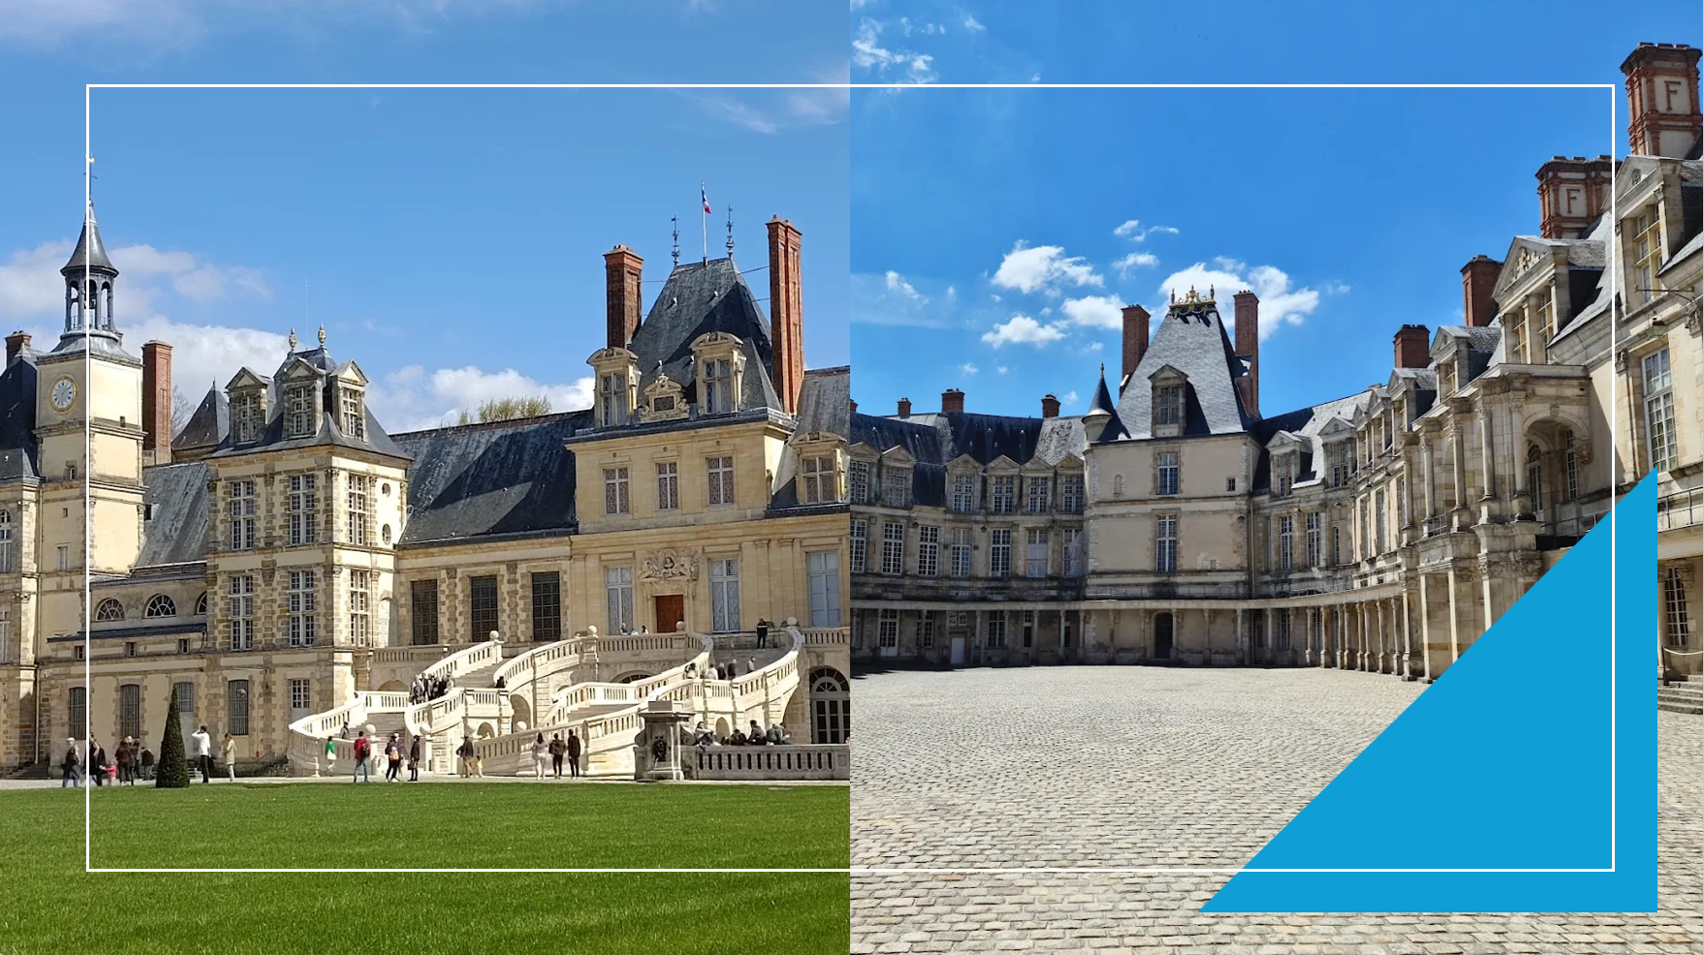
 |  | นำท่านเดินทางสู่เมืองดิจอง (Dijon) ประเทศฝรั่งเศส อดีตเมืองหลวงแห่งแคว้นเบอร์กันดี ผ่านทุ่งราบอันกว้างใหญ่แหล่งผลิตมัสตาร์ดชื่อดัง อีกทั้งยังมีชื่อเสียงในการผลิตไวน์ชั้นเลิศอีกด้วย ผ่านชมอาคารบ้านเรือนสมัยเรอเเนสซองส์ โบสถ์และวิหารเก่าแก่ในสมัยยุคกลาง ซึ่งมีจุดเด่นคือ การมุงหลังคาด้วยกระเบื้องสีแดงสดจัดเรียงเป็นลวดลายงดงาม
ค่ำ | รับประทานอาหารค่ำ ณ ภัตตาคารอาหารพื้นเมือง
ที่พัก | นำท่านเข้าสู่ที่พัก Ibis Dijon Nord หรือเทียบเท่า
วันที่ห้า | ดิจอง – โลซานน์ – ศาลาไทย - มองเทรอซ์ - เบิร์น - บ่อหมีสีน้ำตาล – หอนาฬิกาดาราศาสตร์
เช้า | รับประทานอาหารเช้า ณ ห้องอาหารของโรงแรม
 | นำท่านเที่ยวชม เมืองโลซานน์ (Lausanne) เมืองที่เรียกได้ว่าเป็นเมืองที่มีเสน่ห์โดยธรรมชาติมากที่สุดเมืองหนึ่งของสวิส และมีประวัติศาสตร์อันยาวนานมาตั้งแต่ศตวรรษที่ 4 ในสมัยที่ชาวโรมันมาตั้งหลักแหล่งอยู่บริเวณริมฝั่งทะเลสาบที่นี่ เมืองโลซานน์มีความสวยงามโดยธรรมชาติ ทิวทัศน์ที่สวยงาม และอากาศที่ปราศจากมลพิษ จึงดึงดูดนักท่องเที่ยวจากทั่วโลกให้มาพักผ่อนตากอากาศที่นี่ เมืองนี้ยังเป็นเมืองที่มีความสำคัญสำหรับชาวไทย เนื่องจากเป็นเมืองที่ในหลวงรัชกาลที่ 8 และรัชกาลที่ 9 เมื่อทรงพระเยาว์ ทรงเคยประทับและทรงศึกษาที่เมืองแห่งนี้อีกด้วย นำท่านชมศาลาไทยเฉลิมพระเกียรติ ที่สร้างขึ้นเพื่อเทิดพระเกียรติ ในหลวงรัชกาลที่ 9 เนื่องในโอกาสทรงครองสิริราชสมบัติครบ 60 ปี และรัฐบาลไทยได้ส่งไปตั้งในสวนสาธารณะของเมืองโลซานน์
 | นำท่านเดินทางสู่เมืองมองเทรอซ์ (Montreux) เมืองตากอากาศเล็กๆ ที่ตั้งอยู่ริมทะเลสาบเจนิวา ได้ชื่อว่า “ริเวียร่าของสวิส” ให้ท่านได้ชมความสวยงามของทิวทัศน์ บ้านเรือน ริมทะเลสาบ นำท่านชมปราสาทชิลยอง (Chillon castle) จากด้านนอกโดยปราสาทแห่งนี้ เป็นปราสาทโบราณอายุกว่า 800 ปี สร้างขึ้นบนเกาะหินริมทะเลสาบเจนีวา ตั้งแต่ยุคโรมันเรืองอำนาจโดยราชวงศ์ SAVOY โดยมีจุดมุ่งหมายเพื่อควบคุมการเดินทางของนักเดินทางและขบวนสินค้าที่จะสัญจรผ่านไปมาจากเหนือสู่ใต้หรือจากตะวันตกสู่ตะวันออกของสวิตเซอร์แลนด์ เนื่องจากเป็นเส้นทางเดียวที่ไม่ต้องเดินทางข้ามเทือกเขาสูงชัน ปราสาทแห่งนี้จึงเปรียบเสมือนด่านเก็บภาษีซึ่งเอาเปรียบชาวสวิสมานานนับร้อยปี
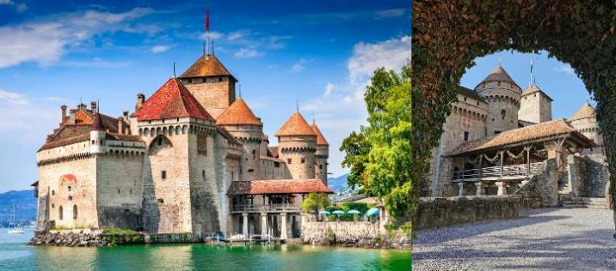
กลางวัน | รับประทานอาหารค่ำ ณ ภัตตาคารอาหารจีน
 | นำท่านเดินทางสู่ กรุงเบิร์น (Bern) เมืองที่ได้รับการยกย่องจากองค์การ UNESCO ให้เป็นเมืองมรดกโลกในปี ค.ศ. 1863 นอกจากนี้เบิร์นยังถูกจัดอันดับอยู่ใน 1 ใน 10 ของเมืองที่มีคุณภาพชีวิตที่ดีที่สุดของโลก ในปี ค.ศ.2010 อีกด้วย นำท่านชมบ่อหมีสีน้ำตาล (Bear Park) สัตว์ที่เป็นสัญลักษณ์ของกรุงเบิร์น นำท่านเดินลัดเลาะสู่ถนนจุงเคอร์นกาสเซ (Junkerngasse) ถนนที่ได้รับการอนุรักษ์ไว้อย่างดีในย่านเมืองเก่า มีบ้านอาคารสไตล์บาโรกตอนปลาย นำท่านแวะถ่ายรูปกับวิหารเบิร์น (Bern’s Minster) วิหารสไตล์โกธิคที่สูงที่สุดในประเทศสวิตเซอร์แลนด์ ถูกสร้างขึ้นในปี ค.ศ. 1421 จากนั้นเดินสู่ถนนแครมกัซเซอ (Kramgasse) ทำท่านชมหอนาฬิกาดาราศาสตร์ (Zytglogge) อายุ 800 ปี ที่มี “โชว์” ให้ดูทุกๆ ชั่วโมงในการตีบอกเวลาแต่ละครั้ง นำท่านเดินชมมาร์คกาสเซ (Marktgasse) ที่เต็มไปด้วยร้านดอกไม้และบูติค เป็นย่านที่ปลอดรถยนต์ จึงเหมาะกับการเดินเที่ยวชมอาคารเก่าอายุ 200-300 ปี
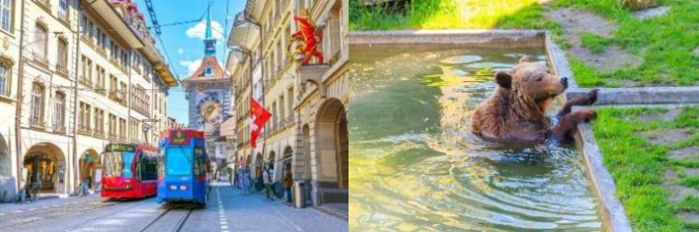
 |  | นำท่านเดินทางสู่เมืองซุก (Zug) เมืองเล็กๆ ริมทะเลสาบที่สวยงามราวกับเทพนิยายตั้งอยู่ทางภาคกลางตอนบนของประเทศ โดยนอกจากความสวยงามของทัศนียภาพแล้ว เมืองนี้ยังมีอัตราการเก็บภาษีที่ค่อนข้างต่ำจึงถือเป็นที่ตากอากาศที่นิยมของเหล่าเศรษฐี คนดังสำคัญระดับโลกมากมายมาเยือน ท่านอาจจะเห็นซูเปอร์คาร์จอดเรียงรายอยู่ 2 ข้างทาง จนเป็นเรื่องธรรมดาไปเลย นำท่านชมเมืองชมหอนาฬิกาเมืองซุก (Clock Tower) แลนด์มาร์กที่สำคัญแห่งหนึ่งของเมือง ด้วยความสูงของหอถึง 52 เมตรและความโดดเด่น ของหลังคาซึ่งเป็นสีน้ำเงินขาวโดนเด่นตัดกับสีหลังคาสีน้ำตาลของบ้านเมืองสวยงามอย่างยิ่งนำท่านเข้าชมร้านทำทองที่เก่าแก่ที่สุดในยุโรป (The Oldest house of goldsmiths in Europe) ของครอบครัว Lohri เปิดทำการตั้งแต่สมัยศัตวรรตที่ 16 ภายในตัวอาคารมีการตกแต่งในรูปแบบสถาปัตยกรรมสมัยจักวรรดินโปเลียน มีซุ้มประตูและเสาโรมัน มีรูปปั้นและจิตรกรรมฝาผนัง ด้วยการวาดลายหินอ่อนด้วยมือ ในปี 1971 ได้เปิดร้านนี้เป็นพิพิธภัณฑ์ศิลปะล้ำค่าและเครื่องประดับหายาก และบางชิ้นมีเพียงชิ้นเดียวในโลก มีเวลาให้ท่านเดินชื่นชมอาคาร งานศิลปะล้ำค่าและเครื่องประดับหายากแล้ว ในส่วนของ Lohri Store ยังมีนาฬิกาชั้นนำระดับโลกให้ท่านเลือกซื้อเลือกชมอาทิ เช่น Patek Philippe, Franck Muller Cartier , Piaget, Parmigiani Fleurier, Panerai, IWC , Omega, Jaeger-LeCoultre, Blancpain, Tag Heuer ฯลฯ
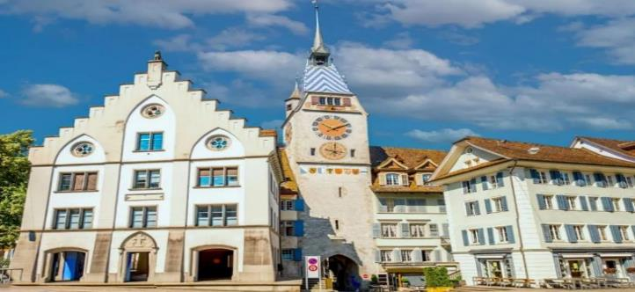
ค่ำ |  | อิสระอาหารค่ำตามอัธยาศัย
 |  | สมควรแก่เวลานัดหมายนำท่านเดินทางสู่ที่พักเมืองเบิร์น (Bern)
ที่พัก |  | นำท่านเข้าสู่ที่พัก Harry’s Home Bern หรือเทียบเท่า
วันที่หก | ยอดเขากรินเดลวาลด์ เฟียส - อินเตอร์ลาเคน – ซุก – หอนาฬิกาเมืองซุก - ซูริค
เช้า | รับประทานอาหารเช้า ณ ห้องอาหารโรงแรม
 | นำท่านออกเดินทางสู่ เมืองกรินเดอวาลด์ (Grindelwald) เมืองตากอากาศที่สวยงาม นำท่านขึ้นกระเช้าสู่ยอดเขาเฟียสต์ (Mt.First) ยอดเขาที่ตั้งอยู่ในเขตกรินเดอร์วาร์ล มีความสูงระดับ 2,168 เมตร นำท่านเดินเลียบหน้าผาเฟียร์ส (First Cliff Walk by Tissot) ที่เลาะริมหน้าผาสูงชมทัศนียภาพตระการตา จนเดินสู่บริเวณจุดชมวิวพาโนราม่าที่ท่านได้สัมผัสวิวทิวทัศน์ที่ล้อมรอบไปด้วยขุนเขาของเมืองกริลเดอร์วาร์ลที่ได้ชื่อว่าเป็นหนึ่งในเมืองที่สวยที่สุดเมืองหนึ่งของสวิตเซอร์แลนด์ นอกจากนี้แล้วบนยอดเขาเฟียสต์นั้นยังเต็มไปด้วยกิจกรรมให้ทำมากมายตามแต่ฤดูกาล เช่น First Flyer , First Glider หรือ Snow Sledge ** ค่าทัวร์ไม่รวมค่ากิจกรรม **
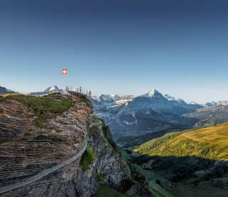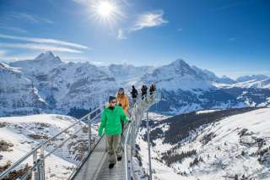
กลางวัน |  |  | รับประทานอาหารกลางวัน ณ ภัตตาคารพื้นเมือง
บ่าย |  |  | นำท่านเดินทางสู่ เมืองอินเตอร์ลาเกน (Interlaken) อิสระให้ท่านได้สัมผัสบรรยากาศและธรรมชาติแบบสวิตเซอร์แลนด์ในเมืองเล็กๆ และพลาดไม่ได้กับการเลือกชมสินค้าจากร้านเคียร์ชโฮฟเฟอร์ (Kirchhofer) หนึ่งในสุดยอดร้านนาฬิกาและเครื่องประดับในประเทศสวิตเซอร์แลนด์ มีสาขามากมาย โดยมีสาขาใหญ่ คือ เคียร์ชโฮฟเฟอร์ คาสิโน แกลเลอรี มีนาฬิกาสวิสมากกว่า 70 แบรนด์ในที่ที่เดียว อาทิ Breguet, Cartier, Piaget, Blancpain, Chopard, IWC, Parmigiani, Franck Muller, Hublot, Tag Heuer, Hermes, Rado, Gucci, Tissot, Bvlgari, Montblanc, Omega, Chanel, Seven Friday, Mido ฯลฯ รวมทั้ง Rolex (pre owned) พร้อมเครื่องประดับสุดพิเศษหลากหลายแบบ และยังเป็นศูนย์กลางเครื่องสำอางสวิสขั้นสูง, ผลิตภัณฑ์บำรุงผิว รวมทั้งน้ำหอมชื่อดัง อาทิ La Prairie, Cellcosmet, Volmont, Chanel, La mer, Estee Lauder, Jo Malone ฯลฯ และอีกหลายแบรนด์ดังจากทั่วโลก รวมถึงมีจำหน่ายเครื่องหนังแบรนด์ดัง มีของที่ระลึกต่างๆ จากสวิตเซอร์แลนด์ เช่น ตุ๊กตา, มีดพับ Victorinox รวมทั้งมี Cartier boutique, Breguet & Blancpain, Swiss luxury beauty ที่ตั้งอยู่ใจกลางเมืองอินเทอร์ลาเก้น
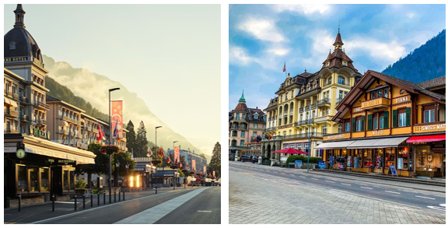
ค่ำ |  |  | รับประทานอาหารค่ำ ณ ภัตตาคารจีน
 |  |  | นำท่านเดินทางสู่ที่พักเมืองซูริค (Zurich)
ที่พัก |  |  | นำท่านเข้าสู่ที่พัก Harry’s Home Zurich หรือเทียบเท่า
วันที่เจ็ด |  |  | ลูเซิร์น - อนุสาวรีย์สิงโตหิน - สะพานไม้ชาเปล- มิลาน – มหาวิหารมิลาน – แกลเลอรี วิคเตอร์ เอ็มมานูเอล –สนามบินมัลเพนซา
เช้า |  |  | รับประทานอาหารเช้า ณ ห้องอาหารโรงแรม
 |  |  | จากนั้นนำท่านเดินทางสู่เมืองลูเซิร์น (Lucerne) เมืองท่องเที่ยวยอดนิยมอันดับหนึ่งของสวิตเซอร์แลนด์ ที่ถูกห้อมล้อมไปด้วยทะเลสาบและขุนเขา จากนั้นพาท่านชม สิงโตหินแกะสลัก (Dying Lion of Lucerne) ที่แกะสลักบนผาหินธรรมชาติ เพื่อเป็นอนุสรณ์รำลึกถึงการสละชีพอย่างกล้าหาญของทหารสวิสที่เกิดจากการปฏิวัติในฝรั่งเศสเมื่อปี ค.ศ.1792 ชม สะพานไม้ชาเปล (Chapel Bridge) ซึ่งมีความยาวถึง 204 เมตร ทอดข้ามผ่านแม่น้ำรอยส์ (Reuss River) อันงดงามซึ่งเป็นเหมือนสัญลักษณ์ของเมืองลูเซิร์น เป็นสะพานไม้ที่มีหลังคาที่เก่าแก่ที่สุดในยุโรป สร้างขึ้นเมื่อปี ค.ศ.1333 โดยใต้หลังคาคลุมสะพานมีภาพวาดประวัติศาสตร์ของชาวสวิส ตลอดแนวสะพาน แบบสมัยใหม่ มีถนนเลียบไปตามเนินเขาตลอดระยะทาง จากนั้นให้ท่านได้อิสระเลือกซื้อสินค้าของสวิส เช่น ช็อคโก แลต, เครื่องหนัง, มีดพับ, นาฬิกายี่ห้อดัง อาทิเช่น Rolex, Omega, Tag Heuer เป็นต้น
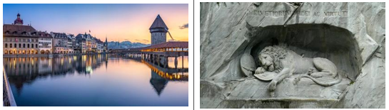
กลางวัน |  |  | อิสระอาหารกลางวันตามอัธยาศัย
 |  |  | จากนั้นนำท่านนั่งรถโค้ชเดินทางเข้าสู่เมืองมิลาน (Milan) เมืองใหญ่เป็นอันดับสองรองจากกรุงโรม ตั้งอยู่ทางตอนเหนือของประเทศอิตาลี มิลานได้ชื่อว่าเป็นหลวงแห่งแฟชั่นชั้นนำของโลกอีกเมืองหนึ่ง เช่นเดียวกับปารีส และนิวยอร์ค อีกทั้งยังเป็นศูนย์กลางทางธุรกิจของประเทศอิตาลีอีกด้วย
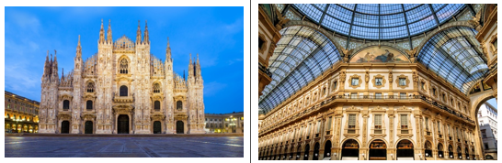
นำท่านเข้าสู่จุดศูนย์กลางอันศักดิ์สิทธิ์ของเมืองมิลาน ชมมหาวิหารดูโอโมแห่งเมืองมิลาน (Milan Duomo) มหาวิหารนี้สร้างด้วยสถาปัตยกรรมแบบโกธิค ที่ถือว่ามีความใหญ่โตเป็นอันดับสามของโลกเริ่มสร้างในปี 1386 แต่กว่าจะเสร็จต้องใช้เวลากว่า 400 ปี ด้านนอกมีหลังคายอดเรียวแหลมที่ทำจากหินอ่อนจำนวน135 ยอดและมีรูปปั้นหินอ่อนจากสมัยต่างๆกว่า 2,245 ชิ้นยอดที่สูงที่สุดมีรูปปั้นทองขนาด 4 เมตรของพระแม่มาดอนน่า จากนั้นชม แกลเลอเรียวิทโทริโอเอ็มมานูเอล (Galerie Vittorio Emmanuel) ท่านสามารถถ่ายรูปเป็นที่ระลึกจากด้านในซึ่งเป็นอาคารกระจกที่เก่าแก่และสวยงาม และเป็นที่ตั้งของร้านค้า ชั้นนำมากมาย รวมถึงร้านค้าแบรนด์เนมชื่อดังของโลก อาทิเช่น LV, PRADA, GUCCI, TOD’S เป็นต้น
16.30 น. |  |  | ได้เวลาอันสมควร นำท่านเดินทางสู่ ท่าอากาศยานมิลาโนมัลเพนซา เพื่อทำคืนภาษี (Tax Refund) และมีเวลาช้อปปิ้งสินค้าปลอดภาษี (Duty Free) ภายในสนามบิน
21.35 น. |  |  | นำท่านออกเดินทางจากสนามบินมัลเพนซา ประเทศอิตาลี โดยสายการบิน Emirates  เที่ยวบินที่ EK 092
วันทีแปด |  |  | สนามบินดูไบ - สนามบินสุวรรณภูมิ
06.45 น. |  |  | เดินทางถึงสนามบินดูไบ รอเปลี่ยนเครื่อง
09.30 น. |  |  | ออกเดินทางจากสนามบินดูไบ โดยสายการบิน Emirates เที่ยวบิน EK372  *คณะเดินทาง 21-28 ต.ค. 69, 30 ธ.ค. 69 – 6 ม.ค. 70 เที่ยวบินที่ EK 370 เวลาบินออกจากสนามบินดูไบ เวลา 08.55-18.40 น.*
18.40 น. |  |  | เดินทางถึง สนามบินสุวรรณภูมิ โดยสวัสดิภาพ.

อัตราค่าบริการและเงื่อนไขรายการท่องเที่ยว
กําหนดวันเดินทาง | ผู้ใหญ่พัก 2-3 ท่าน ท่านละ | พักเดี่ยว เพิ่มท่านละ | ท่านที่มีตั๋วโดยสารอยู่แล้วต้องการร่วมทัวร์  (Join Land)  ราคาไม่รวมตั๋ว | เด็กอายุต่ำกว่า 11 ปี พักกับผู้ใหญ่ 2 ท่าน (ไม่เสริมเตียง)
8-15 ต.ค. 69 | 75,900.- | 13,900.- | 51,900.- | 65,900.-
21-28 ต.ค. 69 | 75,900.- | 13,900.- | 51,900.- | 65,900.-
5-12 พ.ย. 69 | 75,900.- | 13,900.- | 51,900.- | 65,900.-
30 พ.ย. – 7 ธ.ค. 69 | 75,900.- | 13,900.- | 51,900.- | 65,900.-
30 ธ.ค. 69 – 6 ม.ค. 70 | 78,900.- | 14,900.- | 54,900.- | 68,900.-
โปรแกรมอาจจะมีการปรับเปลี่ยนตามความเหมาะสมของสภาพอากาศและฤดูกาล
ราคาทัวร์ข้างต้นยังไม่รวมค่าทิปมัคคุเทศก์ท้องถิ่นและคนขับรถรวม 12 EUR/ท่าน/ทริป
ราคาทัวร์ข้างต้นยังไม่รวมค่าทิปหัวหน้าทัวร์ที่ดูแลคณะจากเมืองไทย 24 EUR/ท่าน/ทริป

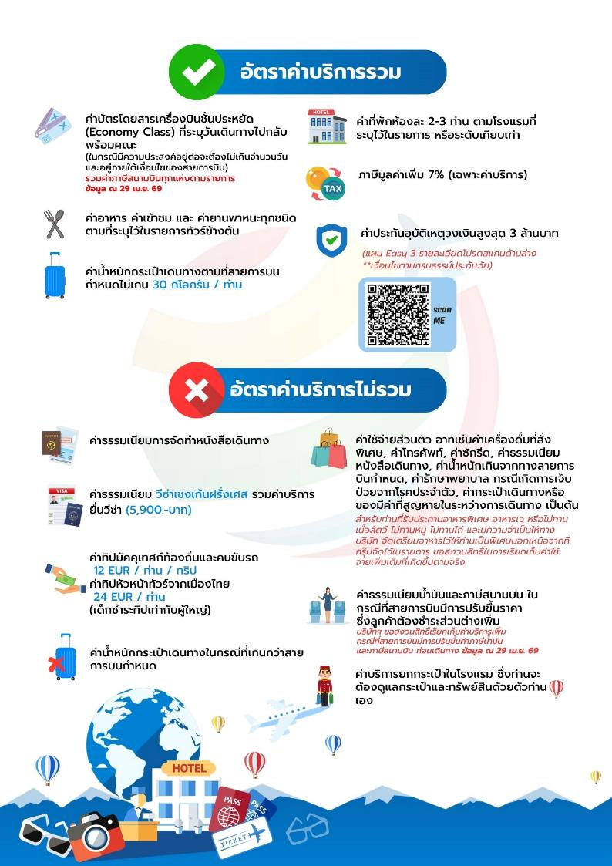

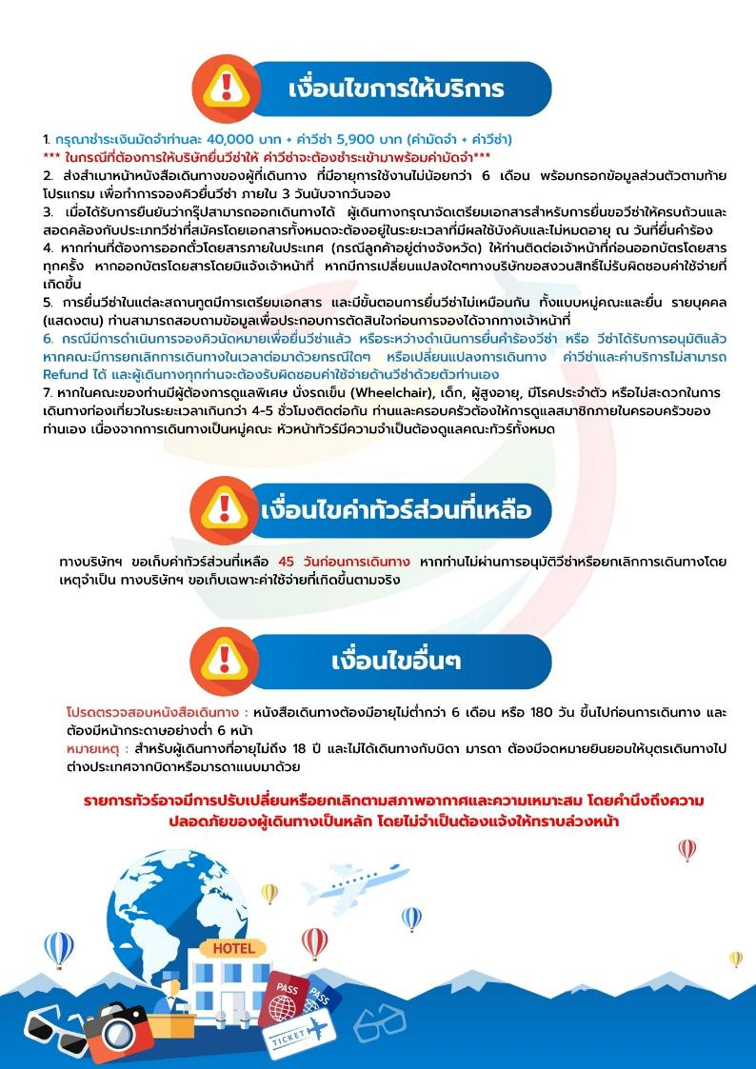

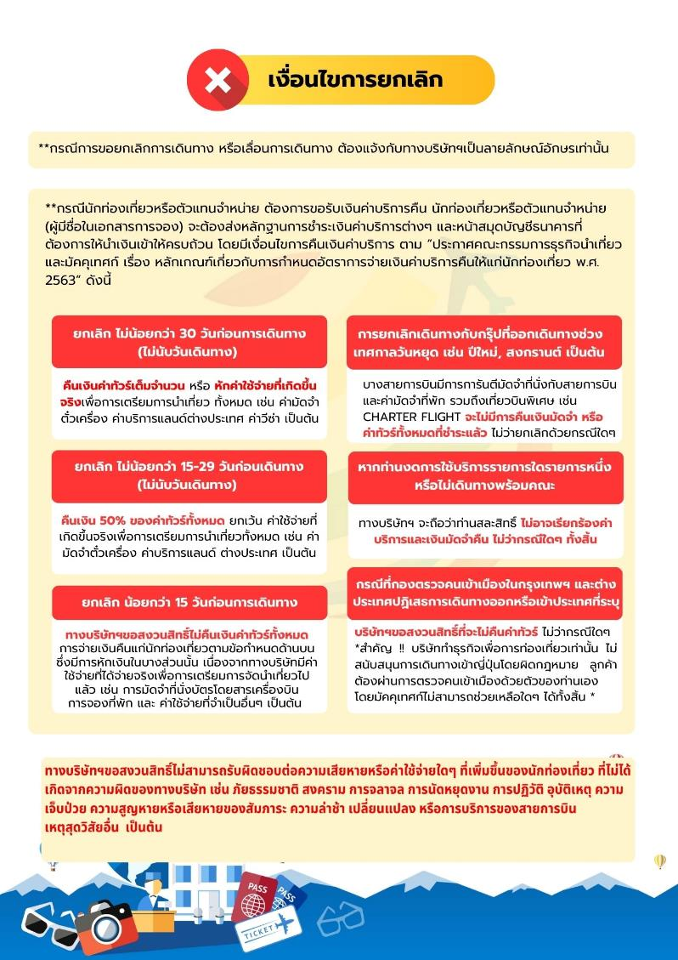





เอกสารประกอบการขอวีซ่าเชงเก้น (ฝรั่งเศส)
ใช้เวลาทำการอนุมัติวีซ่านับจากวันยื่นประมาณ 15 วันทำการ
ยื่นวีซ่าแสดงตนที่ศูนย์ยื่นวีซ่า TLS Contact
เอกสารกรุณาเตรียม 1 ชุด ยกเว้น เอกสารที่ออกจากทางราชการและทางธนาคารขอเป็นตัวจริง 1 ชุด และสำเนา 1 ชุด
ในระหว่างยื่นวีซ่าเข้าสถานทูตแล้ว ไม่สามารถดึงเล่มออกมาก่อนได้
**หากท่านเคยโดนปฏิเสธการขอวีซ่ามาก่อน กรุณาแจ้งเจ้าหน้าที่ทัวร์ให้รับทราบตั้งแต่ที่ท่านทำการจองทัวร์เข้ามา เพื่อทำการแก้ไขในการขอวีซ่าในครั้งนี้ มิฉะนั้นหากท่านไม่แจ้งให้ทราบ
อาจจะมีผลเสียต่อการขอวีซ่าของท่านในครั้งนี้**
**ลูกค้ากรุณาอย่ายึดติดกับการยื่นขอวีซ่าในอดีต
เพราะสถานทูตมีการเปลี่ยนแปลงกฎและเอกสารการยื่นอยู่เรื่อย ๆ**

- หนังสือเดินทางประเทศไทย (Thailand Passport) หนังสือเดินทาง ต้องมีหน้าเหลือสำหรับประทับวีซ่าอย่างน้อย 2 หน้า อายุการใช้งานเหลือไม่น้อยกว่า 6 เดือน นับจากวันเดินทางกลับ และหนังสือเดินทางจะต้องไม่ชำรุด (หนังสือเดินทางเล่มเก่า กรุณานำมาประกอบการยื่นวีซ่าด้วย)
***ในกรณีที่ถือพาสปอร์ต สัญชาติไทย แต่พำนักอยู่ต่างประเทศ, ทำงานอยู่ต่างประเทศ หรือนักเรียน นักศึกษาศึกษาอยู่ต่างประเทศ กรุณาแจ้งเจ้าหน้าที่ของทางบริษัทให้ทราบทันที เพราะการยื่นขอวีซ่าจะมีเงื่อนไข และ ข้อกำหนดของทางสถานทูตต้องการเพิ่มเติม และ บางสถานทูตอาจไม่สามารถยื่นขอวีซ่าในประเทศไทยได้ ข้อกำหนดนี้รวมไปถึงผู้เดินทางที่ถือพาสปอร์ตต่างชาติด้วย***
- รูปถ่าย รูปถ่ายสีหน้าตรงขนาด 3.5x4.5 CM. จำนวน 2 ใบ
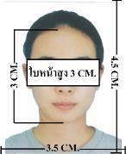
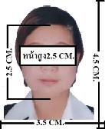
***ใบหน้าสูง2.5- 3 CM.ขึ้นอยู่กับลักษณะใบหน้าของแต่ละบุคคล พื้นหลังขาวเท่านั้น ถ่ายไม่เกิน 6 เดือน รวบผม ให้เห็นหู เห็นคิ้ว ห้ามสวมแว่นตาหรือเครื่องประดับ ไม่ใส่คอนแทคเลนส์ รูปไม่เลอะหมึก.และไม่มีร่องรอยชำรุด***
ตัวอย่างรูป

- หลักฐานการทำงาน
- เจ้าของกิจการ หนังสือรับรองการจดทะเบียน(DBD)ที่มีชื่อของผู้เดินทางเป็นกรรมการหรือหุ้นส่วน อายุไม่เกิน 3 เดือน หรือ สำเนาใบทะเบียนการค้า(พค.0403)
- กิจการไม่จดทะเบียน จดหมายชี้แจงการทำงาน พร้อมเอกสารประกอบ เช่น รูปถ่ายร้าน สัญญาเช่าที่ โฉนดที่ดิน เป็นตัน
- เป็นพนักงาน หนังสือรับรองการทำงาน จากบริษัทฯ ระบุตำแหน่ง, เงินเดือน, วันเริ่มทำงาน, วันลา
(ขอเป็นภาษาอังกฤษมีอายุ 1 เดือน ชื่อ-สกุลต้องตรงตามหน้าพาสปอร์ต ใช้คำว่า “TO WHOM IT MAY CONCERN” แทนชื่อสถานทูตที่ยื่น)
- นักเรียนหรือนักศึกษา ใช้หนังสือรับรองการเรียนที่ออกจากสถาบันที่กำลังศึกษาอยู่
(ขอเป็นภาษาอังกฤษมีอายุ 1 เดือน ชื่อ-สกุลต้องตรงตามหน้าพาสปอร์ตใช้คำว่า “TO WHOM IT MAY CONCERN” แทนชื่อสถานทูตที่ยื่น)
- หลักฐานการเงิน
- กรณีผู้เดินทางออกค่าใช้จ่ายเอง ใช้ Bank Statement บัญชีออมทรัพย์ธรรมดาของธนาคารทั่วไป ย้อนหลัง 3 เดือน ที่ออกจากทางธนาคารเท่านั้น (รบกวนลูกค้าทำรายการเดินบัญชี โดยการฝากหรือถอน ก่อน 1-2 วัน แล้ว ค่อยขอ Statement เพื่อให้อัพเดทไม่เกิน 15 วันหรืออยู่ในเดือนที่ยื่นวีซ่า
- กรณีผู้เดินทางไม่ได้ออกค่าใช้จ่ายเอง ใช้สำเนา Bank Statement บัญชีออมทรัพย์ย้อนหลัง 3 เดือน(ของผู้ที่ออกค่าใช้จ่าย)
- **Bank Statement จะต้องสะกดชื่อ-นามสกุลให้ตรงกับพาสปอร์ต แสดงเลขที่บัญชีครบทุกตัว และจะต้องมีแสดงทั้งหมดในทุก ๆ หน้า
- ***Bank Statement ของธนาคารกรุงเทพ ถ้าธนาคารออกมาเป็นรูปแบบที่เป็นตัวครึ่งกระดาษ A4 ไม่สามารถใช้ยื่นได้ รบกวนแจ้งธนาคารให้ออกเป็นรูปแบบฉบับเด็ม

**สถานทูตไม่รับพิจารณาบัญชีติดลบ บัญชีกระแสรายวัน
พันธบัตร ตราสารหนี้ กองทุน และสลากออมสิน**
- เอกสารส่วนตัว
- สำเนาทะเบียนบ้าน
- บัตรประชาชน
- สูติบัตร(กรณีเด็กอายุต่ำกว่า 18 ปี)
- ทะเบียนสมรส/ทะเบียนหย่า/มรณะบัตร(ถ้ามี)
- ใบเปลี่ยนชื่อ-นามสกุล (ถ้ามีการเปลี่ยน)
- กรณีเด็กอายุไม่ถึง 18 ปี ไม่ได้เดินทางไปต่างประเทศพร้อมบิดา มารดา
- หากเด็กเดินทางไปกับบิดา จะต้องมีหนังสือยินยอมจากมารดา จากอำเภอต้นสังกัด (โดยมารดาจะต้องคัดหนังสือยินยอมระบุให้บุตรเดินทางไปต่างประเทศกับบิดา)พร้อมแนบสำเนาบัตรประชาชนหรือหน้าพาสปอร์ตมารดามาด้วย
- หากเด็กเดินทางกับมารดา จะต้องมีหนังสือยินยอมจากบิดา จากอำเภอต้นสังกัด (โดยบิดาจะต้องคัดหนังสือยินยอมระบุให้บุตรเดินทางไปต่างประเทศกับมารดา) พร้อมแนบสำเนาบัตรประชาชนหรือหน้าพาสปอร์ตบิดามาด้วย
- หากเด็กไม่ได้เดินทางพร้อมกับบิดาและมารดา ทั้งบิดาและมารดาจะต้องคัดหนังสือระบุยินยอมให้บุตรเดินทางไปต่างประเทศกับใคร มีความสัมพันธ์เป็นอะไรกันกับเด็ก จากอำเภอต้นสังกัด พร้อมแนบสำเนาบัตรประชาชนหรือหน้าพาสปอร์ตบิดาและมารดา
- กรณีเด็กที่บิดา-มารดาหย่าร้าง จะต้องแนบสำเนาใบหย่า และมีการสลักหลังโดยมีรายละเอียดว่าฝ่ายใดเป็นผู้มีอำนาจปกครองบุตรแต่เพียงผู้เดียว
*** กรณีเด็กอายุต่ำกว่า 18 ปี บิดาและมารดาลงชื่อรับรองในแบบฟอร์มสมัครวีซ่า
เอกสารยื่นวีซ่าอาจมีการปรับเปลี่ยนและขออัพเดทเพิ่มเติมได้ทุกเวลา
หากทางสถานทูตแจ้งขอเพิ่มเติม
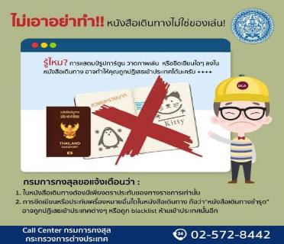

แบบฟอร์มสำหรับกรอกข้อมูลยื่นวีซ่าเชงเกนประเทศฝรั่งเศส
**หากท่านเคยโดนปฏิเสธการขอวีซ่ามาก่อน กรุณาแจ้งเจ้าหน้าที่ทัวร์ให้รับทราบตั้งแต่ที่ท่านทำการจองทัวร์เข้ามา เพื่อทำการแก้ไขในการขอวีซ่าในครั้งนี้ มิฉะนั้นหากท่านไม่แจ้งให้ทราบ
อาจจะมีผลเสียต่อการขอวีซ่าของท่านในครั้งนี้**
(กรุณากรอกข้อมูลให้ครบถ้วนตามความเป็นจริง เนื่องจากทางเราจะใช้ข้อมูลนี้ในการจองคิวนัดหมายให้ท่านก่อนและไม่สามารถแก้ไขได้อีก เพราะฉะนั้นเอกสารที่ท่านส่งตามมาที่หลังจะต้องตรงกับข้อมูลที่ท่านกรอกให้มาเท่านั้น)
ชื่อ – นามสกุล ผู้เดินทาง [ภาษาไทย]………………………………………………………………………..…
1. นามสกุล [ภาษาอังกฤษ]……………………………………………………….………………..……………
2. นามสกุลตอนเกิด [ภาษาอังกฤษ]…………………………………………………………………………….
3. ชื่อตัว [ภาษาอังกฤษ]…………………………………………………………………………………………
4. วัน /เดือน / ปี (ค.ศ.) เกิด……………………………………………………………………………………..
5. สถานที่เกิด (จังหวัด)…………………………………………………………………….……………………
6. ประเทศที่เกิด……………………………………………………………………………….…………………
7. สัญชาติปัจจุบัน ................................สัญชาติโดยกำเนิด หากต่างจากปัจจุบัน…………………………..
8. เพศ ชาย หญิง
9. สถานภาพ โสด แต่งงาน (จดทะเบียน) แต่งงาน (ไม่จดทะเบียน)
หย่า แยกกันอยู่ หม้าย (คู่สมรสเสียชีวิต)
อื่นๆ (โปรดระบุ)…………….
10. ในกรณีที่ผู้สมัครขอวีซ่าเป็นเด็ก อายุต่ำกว่า 18 ปีบริบูรณ์ ให้ใส่ชื่อ และที่อยู่ ผู้ปกครอง
……………………………………………………………………………………………………………………………………………………………………………………………………………………………รหัสไปรษณีย์………………..…
11. ที่อยู่ปัจจุบันของผู้ขอวีซ่า
………………………………………………………………………………………………………….………………………
……………………………………………………………………………………รหัสไปรษณีย์……………..……………
E-MAIL (ต้องระบุ)............................................................................................
หมายเลขโทรศัพท์มือถือที่ติดต่อได้..................................................................
12. อาชีพปัจจุบัน (หากมีมากกว่า 1 อาชีพ ให้ระบุมาแค่งานเดียว และส่งเอกสารของงานที่กรอกนี้มาใช้ยื่นวีซ่า)
เจ้าของกิจการ (มีชื่อในใบจดทะเบียนเท่านั้น) ประกอบอาชีพอิสระ เกษียณอายุ บุคลากรทางการแพทย์ ตำรวจ ทหาร ครู พนักงานธนาคาร
เกษตรกร นักเรียน พนักงาน/ลูกจ้าง
อื่นๆ(กรุณาระบุ) ........................................................
13. ชื่อบริษัทหรือร้านค้า และที่อยู่ หมายเลขโทรศัพท์ / สำหรับนักเรียน นักศึกษา กรุณากรอกชื่อ ที่อยู่ของสถาบันศึกษา (รบกวนกรอกชื่อบริษัท/องค์กรเป็นภาษาอังกฤษ สะกดให้ครบถ้วน)
ชื่อบริษัท/องค์กร ....................................................................................................
ที่อยู่ …………………………………………………………………………………………………………………
……………………………………………………………………………………รหัสไปรษณีย์………………………
เบอร์โทรศัพท์ของที่ทำงาน............................... E-MAIL ที่ทำงาน .............................................
14. วีซ่าเชงเกนที่เคยได้รับในระยะเวลา 5 ปีที่ผ่านมา
ไม่เคย เคยได้ ใช้ได้ตั้งแต่วันที่..........................ถึงวันที่............................
15. เคยถูกพิมพ์ลายนิ้วมือเพื่อการขอวีซ่าเชงเก้นก่อนหน้านี้
ไม่เคย เคย (กรุณาระบุวันที่ หากทราบ)................................................

**กรณีลูกค้าเคยมีวีซ่าเชงเก้น รบกวนท่านถ่ายสำเนาหน้าวีซ่าเชงเก้นตัวล่าสุดแนบมาด้วย**

16. ท่านเคยถูกปฏิเสธวีซ่าหรือไม่
ไม่เคย เคย (เหตุผลในการปฏิเสธ)................................................
17. ความรับผิดชอบค่าใช้จ่ายในการดำรงชีพระหว่างการเดินทางและพำนักอยู่ของผู้ร้องขอ
ตัวผู้ขอวีซ่าเอง มีผู้อื่นออกให้(ญาติ/บริษัท/องค์กร)
กรุณาระบุชื่อ ......................................................
สิ่งที่ช่วยในการดำรงชีพ …………………………………………………..…
เงินสด สิ่งที่ช่วยในการดำรงชีพ
เช็คเดินทาง เงินสด
บัตรเครดิต ที่พักที่มีผู้จัดหาให้
ชำระค่าที่พักล่วงหน้าแล้ว ค่าใช้จ่ายทั้งหมดระหว่างพำนักมีผู้ออกให้
ชำระค่าพาหนะล่วงหน้าแล้ว ชำระค่าพาหนะล่วงหน้าแล้ว
อื่นๆ (โปรดระบุ) อื่นๆ (โปรดระบุ)
************************************************
หมายเหตุ การอนุมัติวีซ่าเป็นดุลพินิจของทางสถานทูต ทางบริษัทไม่มีส่วนเกี่ยวข้องใดๆทั้งสิ้น ทั้งนี้บริษัทเป็นเพียงตัวกลางและคอยบริการอำนวยความสะดวกให้แก่ผู้เดินทางเท่านั้น

